Муниципальное бюджетное общеобразовательное учреждение
«БУЖАНИНОВСКАЯ СРЕДНЯЯ ОБЩЕОБРАЗОВАТЕЛЬНАЯ ШКОЛА»

Создание в условиях образовательного учреждения среды для проявления и развития способностей каждого ребенка.

Выступление на ШМО
учителей начальных классов

Выполнила:
Шарко Т. А.
учитель первой
квалификационной территории

2023 г.

Младший школьный возраст содержит в себе значительный потенциал для умственного и творческого развития. Однако, в настоящее время дети с раннего возраста «зависают» на смартфонах, планшетниках, компьютерах и прочей современной техники, которая вызывает у них сугубо игровой интерес. Былое влечение детей к фантазированию, придумыванию, проектированию снижается, а значит и снижается уровень как интеллектуальных, так и творческих способностей учащегося.
Урок в современной начальной школе нацелен на развитие универсальных учебных умений, общекультурных, предметных, личностных, коммуникативных компетенций. Возникает проблема: как и когда, следует формировать и развивать интеллектуально–творческие способности у младших школьников?
Творчество - это порождение новых идей, стремление научиться большему, думать о деле иначе и делать его лучше.
Сложность проблемы развития творческих способностей у детей обусловлена большим числом факторов, определяющих как природу, так и проявление творческих способностей.
В основном эти факторы можно объединить в три наиболее общие группы:
Первая группа включает индивидуальные особенности, определяющие формирование творческой личности.
Во вторую группу входят все формы влияния социальной среды на развитие и проявление творческих способностей.
Третья группа - это зависимость развития от характера и структуры деятельности.
Творчество предполагает наличие у человека определенных способностей. Творческие способности не развиваются стихийно, а требуют специального организованного процесса обучения и воспитания, пересмотра содержания учебных программ, разработки процессуального механизма реализации этого содержания, создания педагогических условий для самовыражения в творческой деятельности.
Одной из главных задач, стоящих перед школой, является создание оптимальных условий для развития каждого учащегося в различных видах трудовой деятельности.
Развитие творческих способностей учащихся является важнейшей задачей современной школы. Этот процесс пронизывает все этапы развития личности ребенка, пробуждает инициативность и самостоятельность принимаемых решений, привычку к свободному самовыражению, уверенность в себе.
Сегодня многие педагоги уже осознают, что истинная цель обучения - это не только овладение определенными знаниями и навыками, но и развитие воображения, наблюдательности, сообразительности и воспитание творческой личности в целом. Как правило, отсутствие творческого начала зачастую становится непреодолимым препятствием в старших классах, где требуется решение нестандартных задач. Основные же проблемы начальной школы фокусируются больше на познавательных процессах, хотя именно у младшего школьника в гораздо большей степени сохраняются черты для развития воображения и творческих способностей. Творческая деятельность должна выступать таким же объектом усвоения, как знания, умения, навыки, поэтому в школе, особенно начальной, нужно учить творчеству.
При развитии потребностей и интересов в творчестве используются различные формы учебной и внеурочной работы, стремясь учить обучающихся целенаправленно, целеустремленно, многократно закреплять полученные знания и навыки. При этом уроки отличаются разнообразием деятельности, изучаемого материала, способов работы. Это побуждает детей к творческой активности.
Развитие творчества должно быть приведено в определенную систему, где внеурочная деятельность играет не меньшую роль, чем учебная.
Внеурочная работа по развитию творческих способностей детей в школе включает в себя такие мероприятия как: выставки рисунков на определённую тематику, конкурсы, праздники, выставки творческих работ.
На занятиях по русскому языку и литературному чтению дети учатся составлять рассказы, сказки по аналогии с прочитанными художественными произведениями, сочиняют пословицы, поговорки, загадки, стихи, создают иллюстрации.
СОСТАВИТЬ ЗАГАДКУ ПРО ЛЫЖИ
(Всю лето стояли,
Зиму ждали.
________________

_______________)
На занятиях по математике - уделяем большое значение решению творческих задач. В организации умственной деятельности школьников в процессе решения математических задач выделяем следующие этапы в продвижении учащихся:
-решите задачу по аналогии; решите задачу при частичной подсказке; докажите правильность решения; решите нестандартную задачу; самостоятельно составить творческое задание; выполните диагностическую (тестовую) работу.
Доказать правильность решения задачи
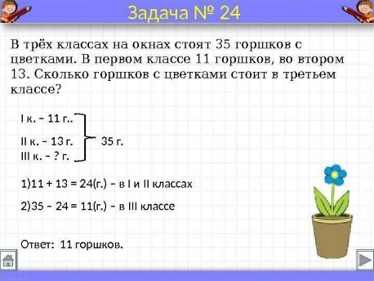
Решить нестандартную задачу
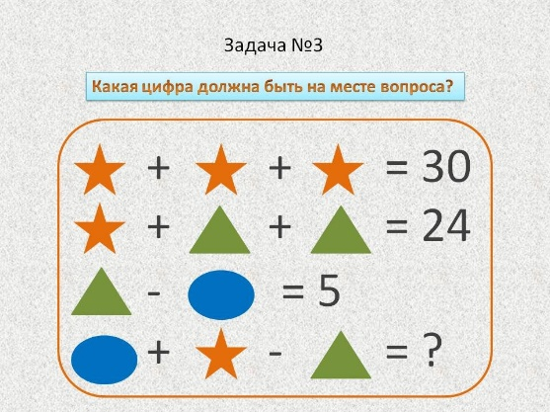

На занятиях окружающего мира, используются различные формы работы в этом направлении: сюжетно-ролевые игры, творческие задания, создание проектов, экскурсии в природу.

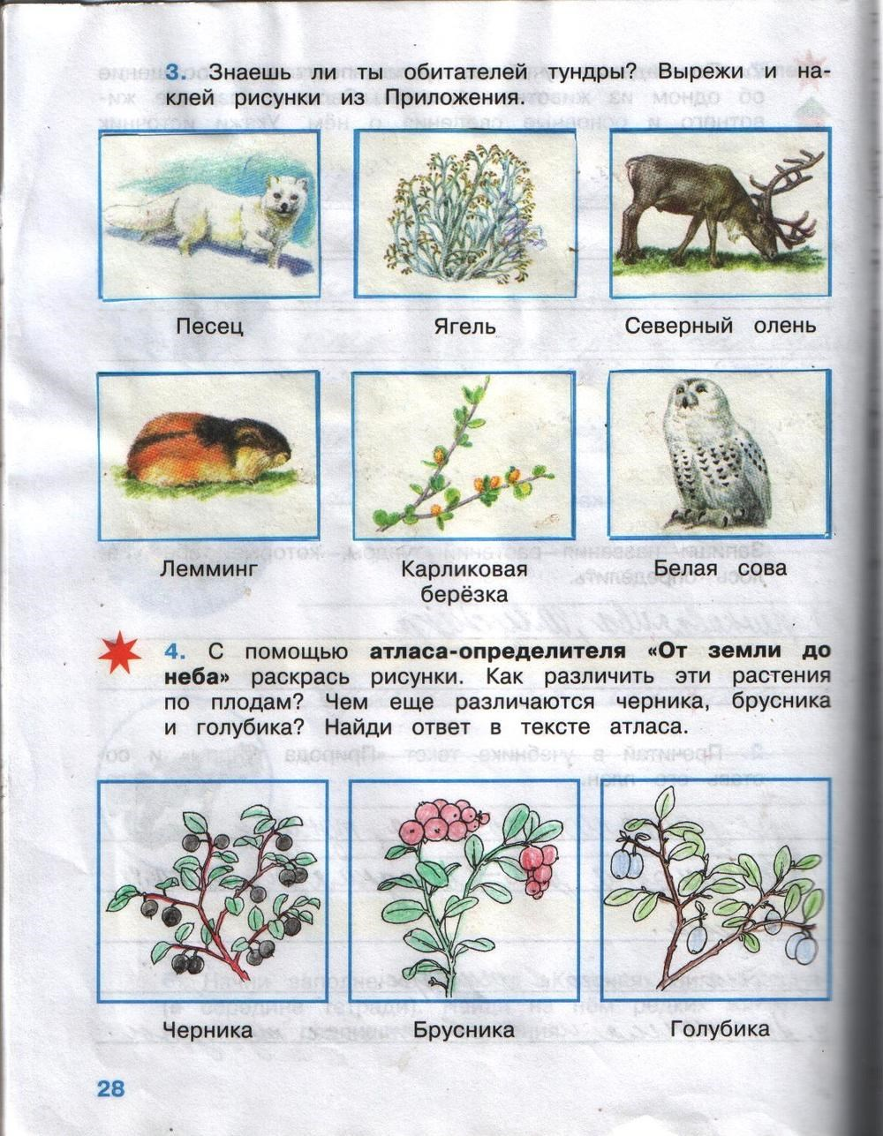
На занятиях внеурочной деятельности, в частности «Основы предпринимательства» у школьников формируются навыки экономического мышления; интерес к изучению особенностей современного состояния экономики; уважение к труду предпринимательской деятельности. Также данные занятия способствуют развитию мышления, творческого воображения, инициативы, поиск нового.
Таким образом, развитие творческих способностей младших школьников может проходить и в учебной и внеурочной деятельности.
Анализ результатов диагностики развития творческих способностей младших школьников позволяет:
- сформировать требования к системе заданий, которая позволит целенаправленно развивать эти способности;
- рассмотреть содержание различных учебных курсов как ресурс заданий для младших школьников;
- предложить способы организации творческой деятельности учащихся и инструменты педагогической диагностики;
- сформулировать организационные требования к процессу обучения на начальной ступени школы.
Учитывая все вышесказанное, считаю, что развитие интеллектуальных способностей, развитие самостоятельного, творческого, поискового, исследовательского мышления является одной из основных задач школьного обучения вообще и в начальных классах в частности.
Начальное образование должно заложить базовые основы интеллектуального развития детей, которые создали бы условия для воспитания творческого, самостоятельно мыслящего, критично оценивающего свои действия человека, который бы мог сопоставлять, сравнивать, выдвигать несколько способов решения проблемы, выделять главное и делать обобщенные выводы; применять знания в нестандартных условиях.

